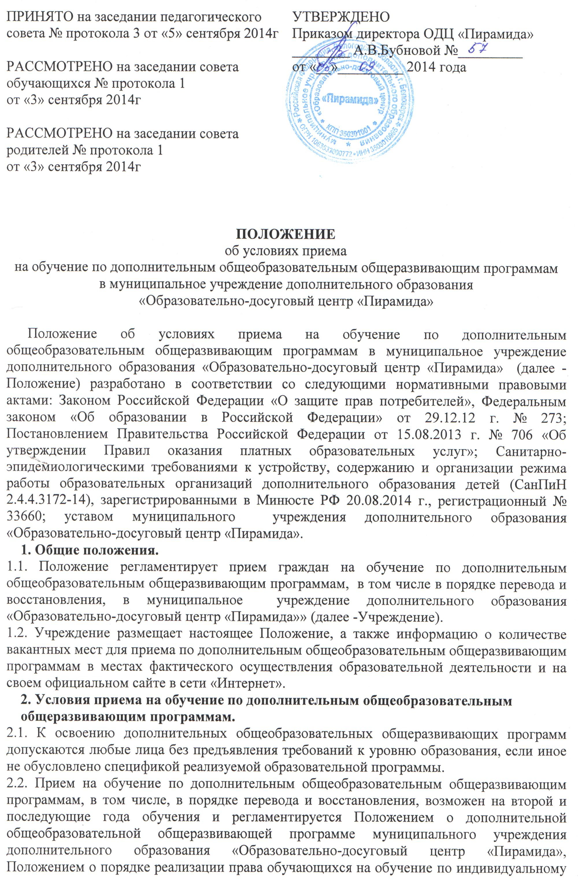учебному плану, в том числе ускоренное обучение, в пределах осваиваемой дополнительной общеобразовательной общеразвивающей программы муниципального учреждения дополнительного образования «Образовательно-досуговый центр «Пирамида».
2.3. Прием на обучение несовершеннолетних лиц осуществляется по заявлению их родителей (законных представителей), иных лиц - по их личному заявлению.
2.4. Прием на обучение оформляется приказом директора Учреждения в течение 7 рабочих дней после приема документов.
2.5. Прием детей для обучения по дополнительным общеобразовательным общеразвивающим программам в области физической культуры и спорта осуществляется при отсутствии противопоказаний к занятиям соответствующим видом спорта.
2.6. Прием на обучение осуществляется с 1 сентября по 15 сентября текущего года, а также в течение года при наличии вакантных мест.
2.7. Прием на обучение в учреждение проводится на принципах равных условий приема для всех поступающих.
2.8. Учреждение обязано ознакомить учащегося и (или) его родителей (законных представителей) со своим уставом, с лицензией на осуществление образовательной деятельности, с дополнительными общеобразовательными общеразвивающими программами, положениями Учреждения о режиме занятий обучающихся, о порядке посещения обучающимися по своему выбору мероприятий, проводимых Учреждением и не предусмотренных учебным планом, о порядке пользования обучающимися объектами культуры и спорта Учреждения, о порядке пользования обучающимися библиотечным фондом учебной литературы, информационными ресурсами Учреждения, о формах, периодичности и порядке текущего, промежуточного и итогового контроля успеваемости обучающихся, о порядке и основаниях перевода, отчисления и восстановления обучающихся, правилами внутреннего распорядка обучающихся и другими документами, регламентирующими организацию и осуществление образовательной деятельности, права и обязанности обучающихся.
3. Особенности приема на места с оплатой стоимости обучения физическими и
(или) юридическими лицами.
3.1. Учреждение вправе осуществлять за счет физических и (или) юридических лиц платные образовательные услуги, не предусмотренные установленным муниципальным заданием либо соглашением о предоставлении субсидии на возмещение затрат, на одинаковых при оказании одних и тех же услуг условиях.
3.2. Учреждение размещает информацию об оказываемых платных образовательных услугах в местах фактического осуществления образовательной деятельности и на своем официальном сайте в сети «Интернет».

